2.3 Ensayos de Soldadura

2.3.1 Inspección Visual
La inspección visual es el método más antiguo y más utilizado en los ensayos no destructivos, y esta no solo se refiere a la observación directa de la junta soldada, sino también a sistemas y componentes de maquinarias, equipos, estructuras. etc.

Este procedimiento de ensayo puede rechazar cualquier cordón de soldadura, sin la necesidad de realizar otro ensayo no destructivo.

2.3.2 Inspección Radiográfica

La imagen radiográfica se produce como consecuencia de la propiedad de estas radiaciones de impresionar una emulsión fotográfica y de la distribución variable de la intensidad de la radiación que emerge del objeto radiografiado, debido principalmente a las diferencias de espesor o a la presencia de sustancias extrañas al material que lo constituye en su consecuencia la radiografía no es más que la materialización de una sombra o “imagen radiográfica proyectada sobre una película fotográfica u otro medio de detección, por un objeto situado entre la película y el foco emisor de la radiación.

Se utilizó una película la película D7:, y con un equipo de radiación SEIFERT de 300 Kilovoltios. Así también se colocó la junta soldada en el equipo de radiación casi al nivel del foco del sistema, se encero el instrumento, y se expuso a 600 mmA/minutos con 200 Kilovoltios. También se colocó una plancha de plomo para evitar la radiación secundaria.

Luego se procedió al tipo de baño de la película, las cuales se encontraban en un estuche de plomo, para evitar el paso de la luz con el fin de que no se velaran las películas.

La tabla a continuación nos muestra el procedimiento del revelado empleado en este ensayo

TABLA 10
PROCEDIMIENTO DE REVELADO DE PELICULAS
Tipo de Baño | Tiempo en minutos
Revelador | 4
Baño de parada | 0.5
Fijador | 4

Los siguientes ensayos solo serán realizados para las probetas 5, 7 y 8. Las razones para aquello serán explicadas en el capítulo 3.

2.3.3 Análisis Metalográfico:

La metalografía es una de las principales pruebas a realizarse en la junta soldada, esta nos permite conocer las posibles imperfecciones de la junta por medio del estudio de la macroestructura de esta. De manera complementaria tomando en consideración la microestructura podemos llegar a conocer el comportamiento del tamaño de grano a lo largo de toda la junta esto es, en el metal soldado, en la zona afectada por el calor y en el material base, lo que nos dará una idea del tipo de transformaciones microestructurales que se hicieron presente en la ejecución del proceso de soldadura.

Se preparan entonces las probetas que fueron cortadas de forma manual en las secciones de la probeta, para luego de esto ser analizadas en el microscopio y tomar la correspondiente fotografía de tal manera que exista un registro de aquello. Se realiza un desbaste grueso con lija de cinta No. 180, pasando al desbaste medio utilizando lija de agua No. 220, 320, 400, 600 para realizar luego un pulido final en una pulidora de disco con paño tipo MOL, y empleando pasta de óxido de aluminio (alumina tipo N) como abrasivo sobre un paño tipo DUR, el procedimiento empleado a las probetas para la macrofotografía y a las de Microestructura.

En las muestras utilizadas en la macrofotografía se ataca con el mismo reactivo por un tiempo ente 30 y 40 segundos, la macrofotografía fue realizada con un aumento de 50X en el macroscopio ESTEREO WILD Figura 2.22, 2.23, 2.24.

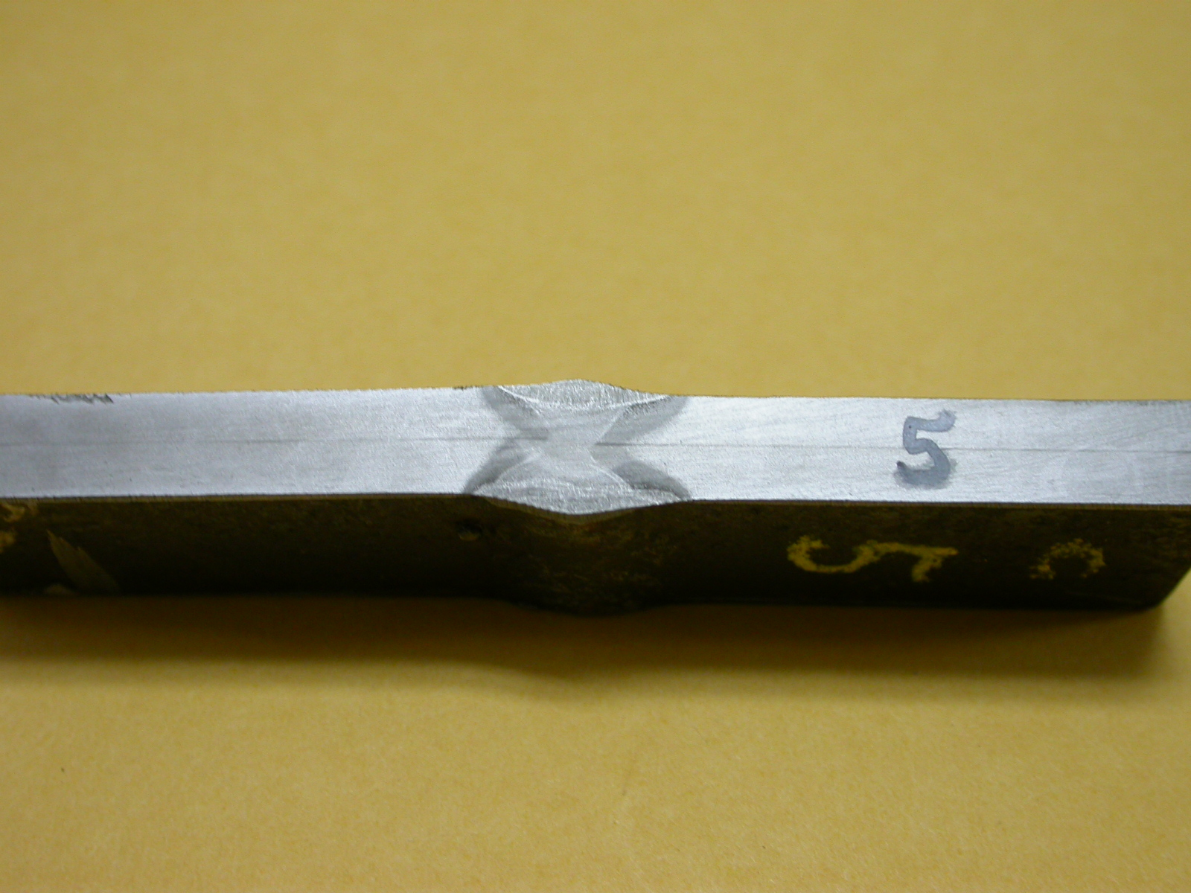

Figura 2.22 Muestra de Probeta 5

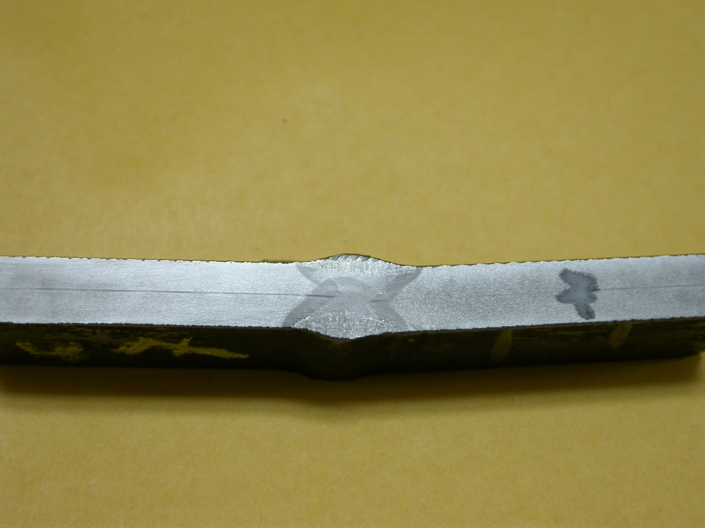

Figura 2.23 Muestra de Probeta 7

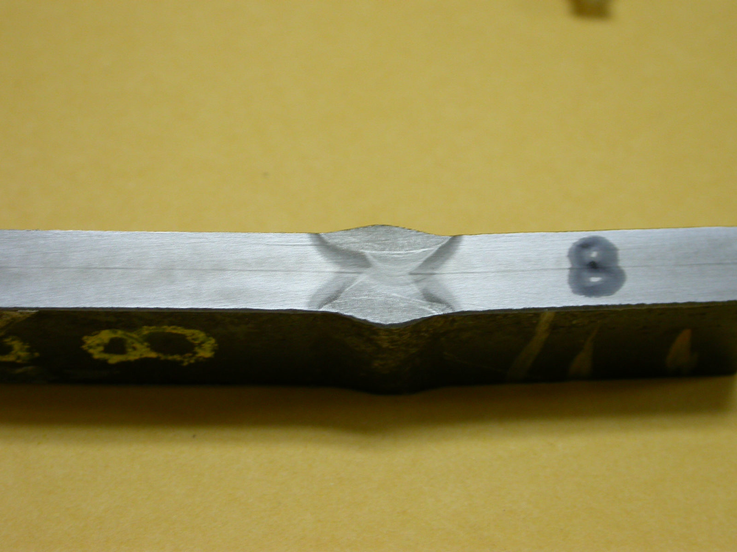

Figura 2.24 Muestra de Probeta 8

Para la micografía se efectúa un pulido con pasta de diamante tipo B obteniendo una superficie sin fallas, y luego proceder al ataque químico del material con el reactivo NITAL al 3%, el cual es un ácido, con un tiempo de exposición de aproximadamente 3 segundos, para ser inmediatamente secado, de esta forma queda lista la probeta para ser analizada en el microscopio OLIMPUS PME, donde se realiza un barrido a toda la microestructura con un aumento de 800X figura 2.25.

Micrografía aquí 2.25

